ПРИЛОЖЕНИЕ 4.

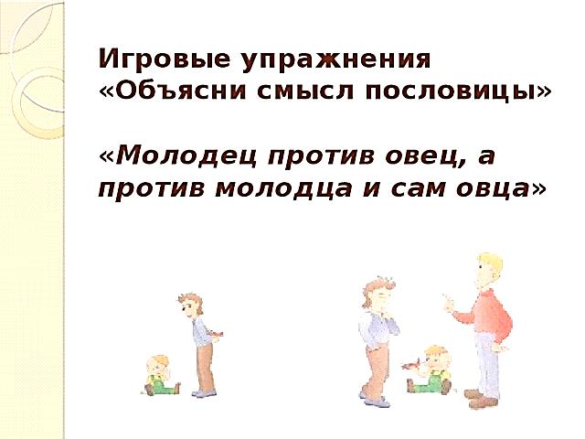

Например, прочтите детям пословицу «Молодец против овец, а против молодца и сам овца» и обсудите ее смысл. Попросите объяснить суть, опираясь на рисунки.
Этапы работы:
1. До чтения пословицы рассмотрите с детьми рисунки, обсудите смысл каждого. На первом рисунке большой мальчик обижает малыша. Он отнял у него игрушку. Горе малыша, его слезы вызывают у большого мальчика смех. Хорошо ли он поступает? (Ответы.) На втором рисунке взрослый (может быть, это папа малыша) строго разговаривает с обидчиком. Теперь он уже не такой веселый и храбрый: опустил голову и не решается возражать.
2. Предложите детям из представленных персонажей выбрать для себя роль: на месте кого им хотелось бы быть? Почему?
3. Прочтите пословицу и предложите соотнести содержание с рисунками: действительно ли рисунки иллюстрируют пословицу? Ведь речь идет об овцах, а на рисунке люди. Возможно, придется пояснить: овца очень робкое и пугливое животное, себя защищать не умеет. Следовательно, пословица говорит вовсе не о том, кто храбр и силен, а о том, кто слабых обижает, а перед более сильными отступает.

